Sommer, Sonne, RÄTSELSPASS
Unsere Sommeraktion vom 3. Juni – 23. August 2023

Löse das Kreuzworträtsel oder male eines der Bilder (Malen nach Zahlen) aus, und bringe es in die Ludo. Du erhältst eine Gutschrift von CHF 5.- auf deinem Kundenkonto.*
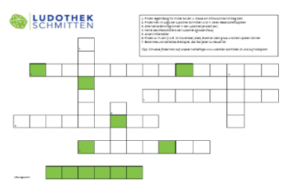
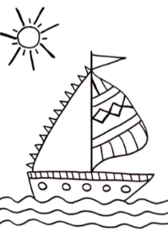
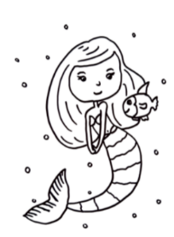

Alles was du zum Mitmachen brauchst, findest du auf unserer Homepage:
https://ludothek-schmitten.ch
Oder ganz einfach bei uns in der Ludo! 😊

